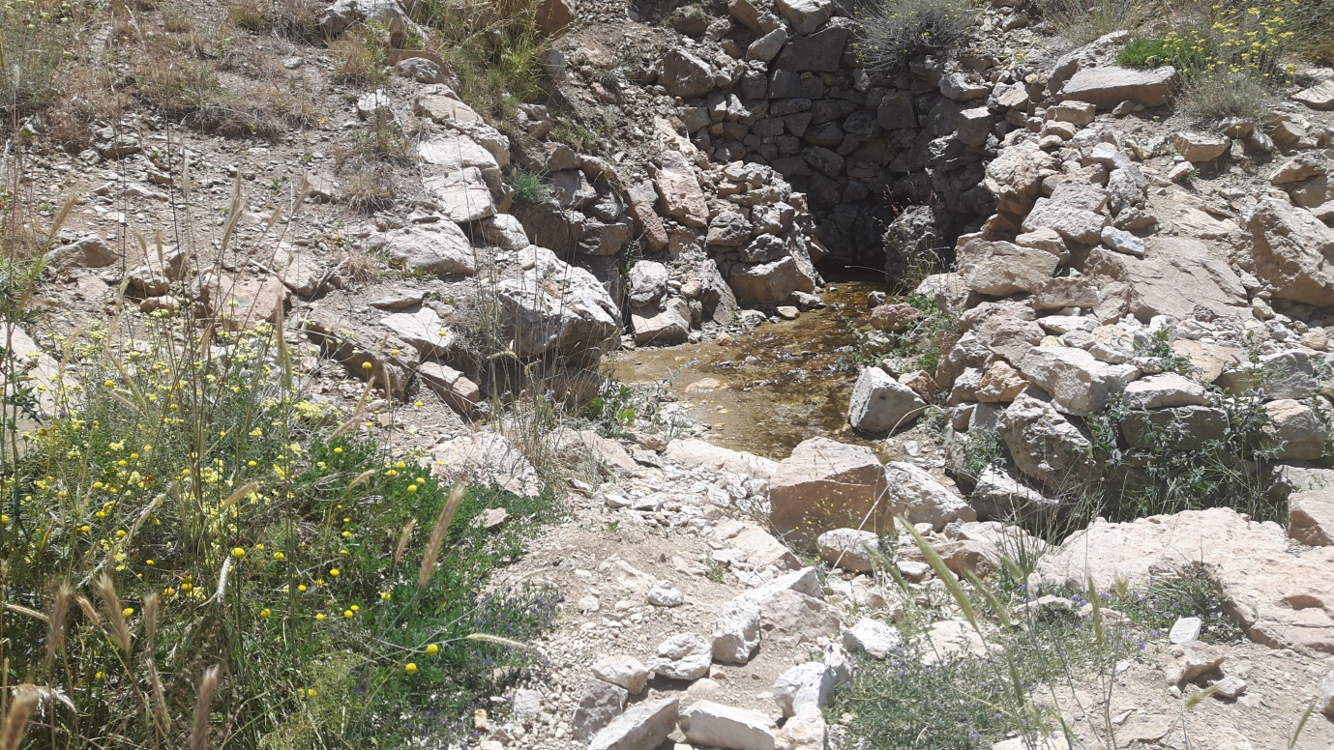
نبع البحيص في 5/7/2018

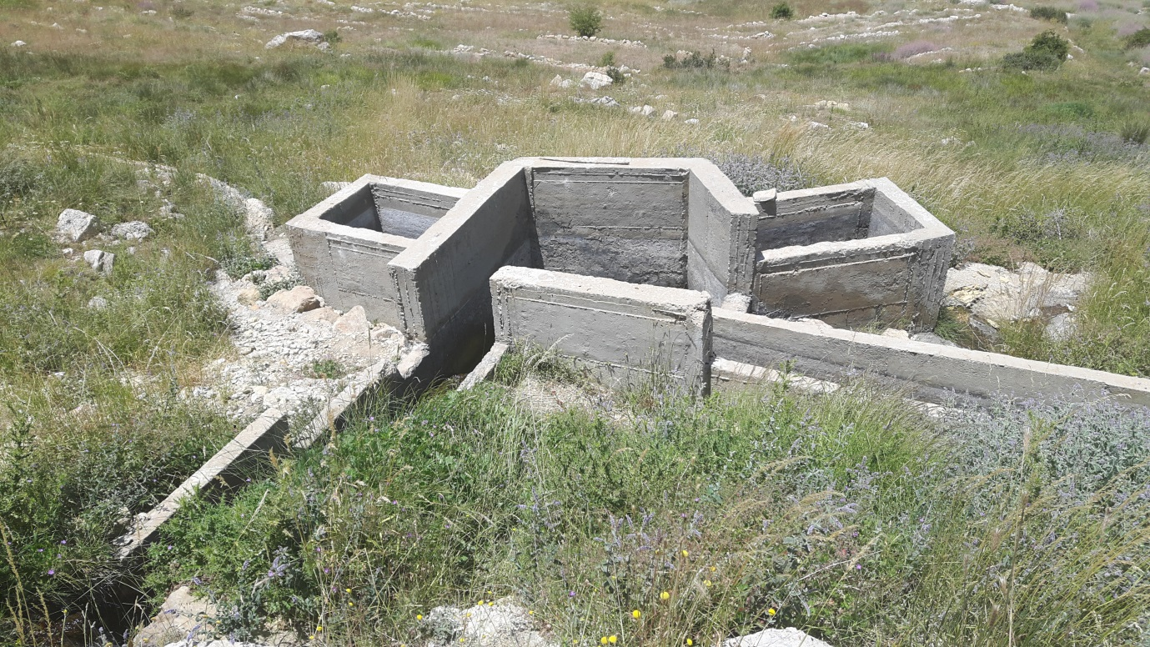
موزع مياه نبع البحيص

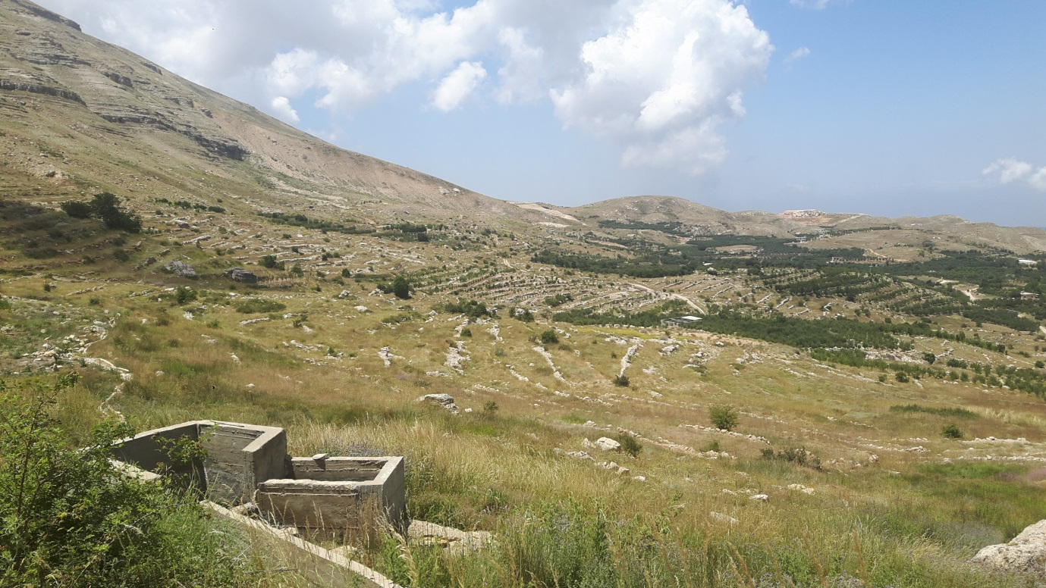
من الموزّع نحو البحيرة الحالية

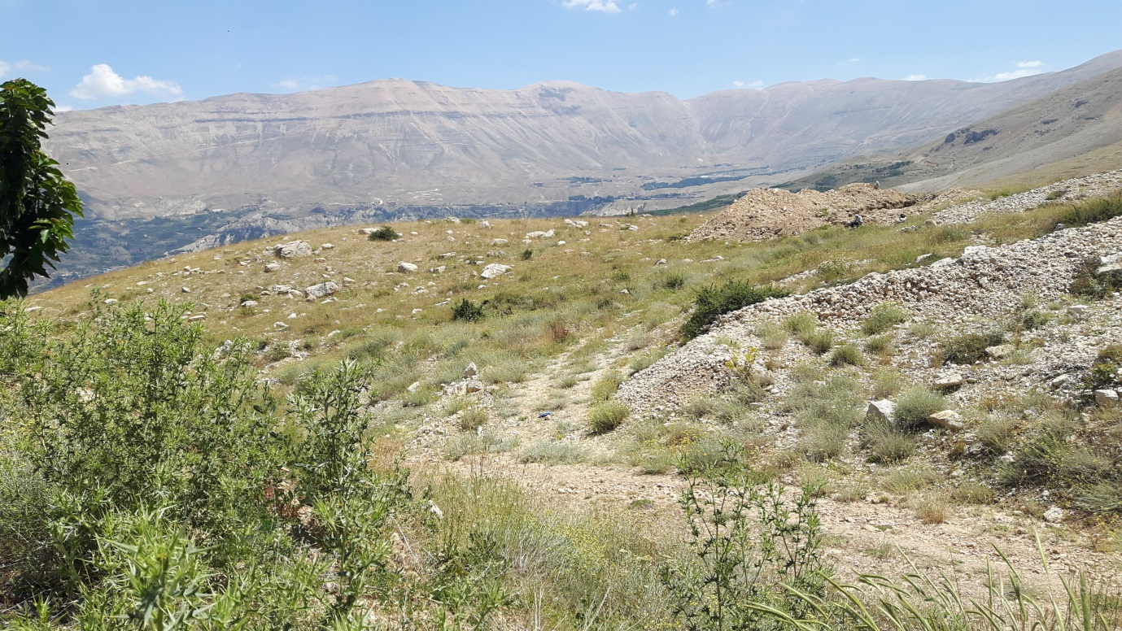
منطقة مشروع بحيرة بقرقاشا

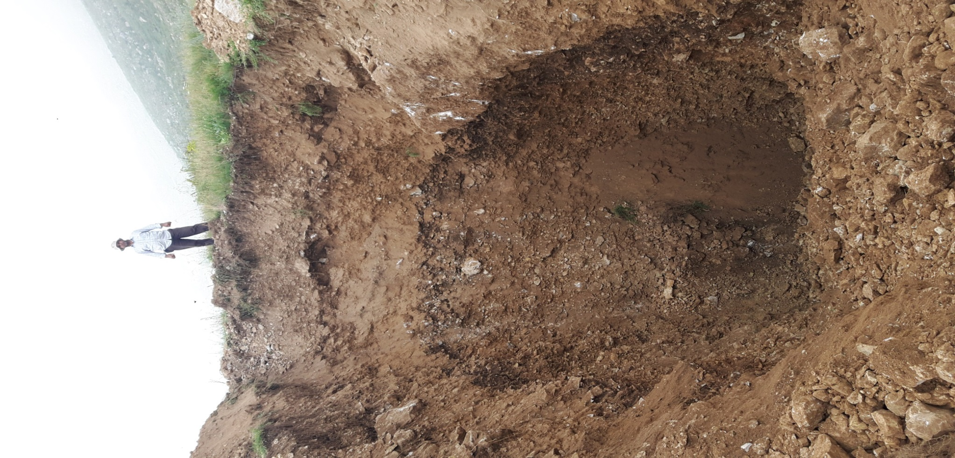
حفرة سبر الأغوار

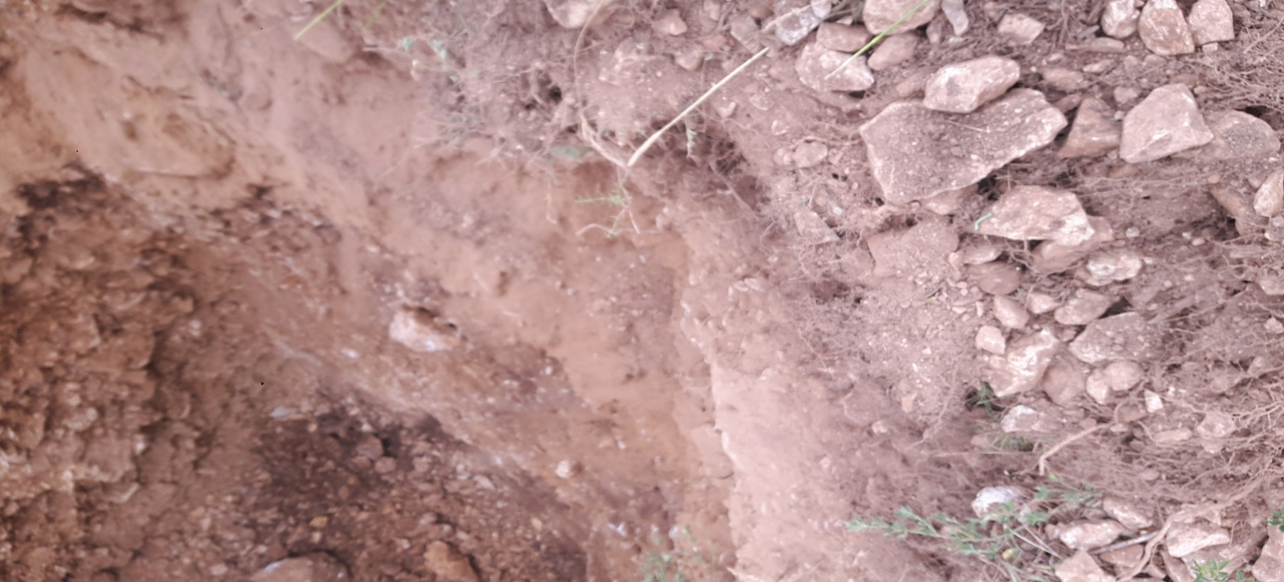
المنطقة السفلى من حفرة سبر الأغوار

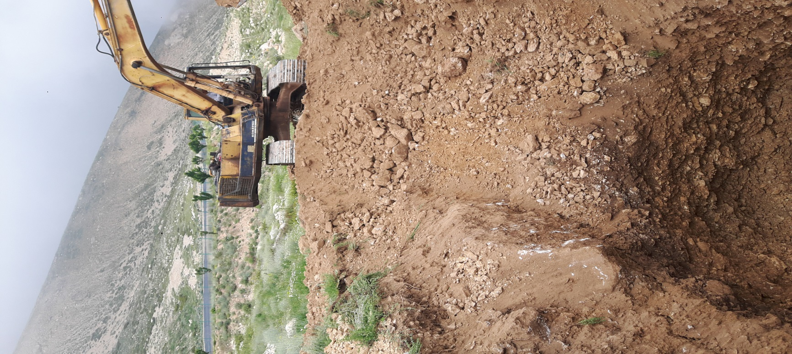
آلة حفر سبر الأغوار من جهة مدخل الحفرة

